Proiectul didactic al lecției
Disciplina: Matematică
Clasa: a XII-a, profil real
Unitatea de conținut: Integrala definită. Aplicații
Numărul lecției în unitatea de conținut (conform proiectării didactice de lungă durată): 10/22
Durata lecției: 45 de minute
Subiectul lecției: Reprezentarea geometrică a integralei definite
Unități de competență:
2.1. Identificarea și aplicarea terminologiei și a notațiilor aferente integralei definite în diverse contexte.
2.3. Calcularea integralelor definite, aplicând proprietățile, formula lui Newton-Leibnitz.
2.4. Recunoașterea în diverse contexte și aplicarea subgraficului unei funcții în rezolvarea problemelor.
2.5. Calcularea ariei figurii și a volumului corpului de rotație, aplicând integrala definită.
2.6. Aplicarea integralei definite în abordarea unor situații cotidiene și/sau pentru rezolvarea unor probleme din diverse domenii.
2.7. Analiza rezolvării unor probleme referitoare la integrale definite din punctul de vedere al corectitudinii, al simplității, al clarității și al semnificației rezultatelor.
2.8. Justificarea unui demers/ rezultat referitor la integrale definite, recurgând la argumentări, demonstrații.
Obiectivele lecției: La finele lecției, elevii vor fi capabili:
O.1. – să aplice terminologia și notațiile aferente noțiunii de integrală definită în diverse contexte;
O.2. – să identifice formula necesară pentru calculul ariei subgraficului funcției;
O.3. –să construiască graficul unei funcții;
O.4. – să calculeze aria figurii mărginite de graficul unei funcții;
O.5. – să aprecieze rigoarea, ordinea și eleganța în arhitectura rezolvării unei probleme, în aplicarea unei metode, a unui algoritm.
Tipul lecției: lecție de formare a capacităților de dobândire a cunoștințelor
Tehnologii didactice:
- Forme:
- frontală;
- în perechi;
- individual.
- Metode:
- metoda exercițiului;
- algoritmizarea;
- problematizarea;
- metoda lucrului cu manualul.
- Mijloace de învățământ:
- I. Achiri, V. Ciobanu, P. Efros, V. Garit, V. Neagu, A. Poștaru, N. Prodan, D. Taragan, A. Topală. Matematică. Manual pentru clasa a XII-a. Editura Prut Internațional. Chișinău, 2023;
- Computerul;
- Proiectorul sau tabla interactivă;
- Fișa cu probleme, posterul cu sarcini(Anexa nr. 1, nr. 2).
Evaluarea: formativă, evaluare orală și în scris, reciprocă; produse: problemă rezolvată, răspuns oral, exercițiu rezolvat.

Scenariul lecției
Etapele activității didactice | Obiective | Demersul acțional al lecției | Timp  (în minute) | Tehnologia realizării  (Metodă/Formă de activitate/Resurse)
Evocare |  | Moment organizatoric. Verificarea pregătirii elevilor de lecție.  Tema pentru acasă a fost: De învățat: Tema 3.1 pag. 45-46 (Integrarea prin părți).  De rezolvat: ex. 3(b,d,f,h,l,p) pag. 50.  - Ce întrebări sunt la tema pentru acasă?  Elevii formulează întrebările, se rezolvă sarcinile unde sunt întrebări.  - Care este formula de integrare prin părți pentru integrala definită?  - Câte tipuri de integrale ce se rezolvă cu ajutorul integrării prin părți sunt?  - Care funcție se notează cu u de obicei?  Se anunță subiectul și obiectivele lecției. | 4
Realizarea sensului | O1  O2 | Deja cunoaștem că problema calculării ariei subgraficului unei funcții se reduce la calcularea integralei definite a acestei funcții pe acel interval, deci ne amintim:  https://www.educatieonline.md/Video?class=12&discipline=6 (Sensul geometric al integralei definite 1.53-8.41)  Prezentăm Anexa nr. 1 și Anexa nr. 2 pentru calcularea ariei în diferite poziții ale graficelor funcțiilor.  Astăzi vom calcula aria figurii mărginite de subgraficul a unei funcții. | 7  3 | Forma de activitate: frontal.  Metode: problematizarea, explicația.  Resurse: calculatorul.
Reflecție | O1  O2  O3  O4  O5  O1  O2  O3  O4  O5 | Sarcina I. Exersăm împreună, construim graficul pentru funcții elementare, amintim că pentru a construi graficul funcției de gradul I avem nevoie de coordonatele a două puncte, pentru a construi graficul funcției de gradul doi aflăm abscisele punctelor de intersecție cu axa absciselor, dacă nu intersectează, aflăm abscisa vârfului parabolei și mai luăm 2 valori învecinate, pentru celelalte funcții, aflăm coordonatele a câteva puncte ce aparțin graficului funcției, iar pentru cele compuse ne vine în ajutor https://www.desmos.com/calculator  Ex. 1 pag. 61  $$a) f:R→R, f\left(x\right)=x^{2}-2x+4, x=0 și x=1$$  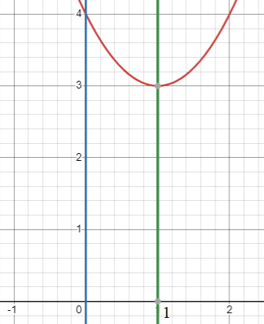  $$A\left(Г_{f}\right)=\int_{0}^{1}{\left(x^{2}-2x+4\right)dx=3\frac{1}{3}.}$$  $$c) f:R→R, f\left(x\right)=sin2x , x=0 și x=\frac{π}{4}.$$  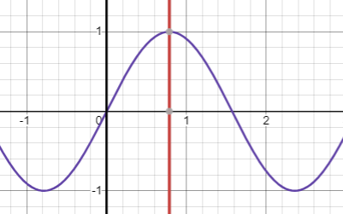  $$A\left(Г_{f}\right)=\int_{0}^{\frac{π}{4}}{sin2xdx=\frac{1}{2}.}$$  e) $f:R→R, f\left(x\right)=cosx+3e^{x} , x=0 și x=π.$  $$A\left(Г_{f}\right)=\int_{0}^{π}{\left(cosx+3e^{x}\right)dx=3(e^{π}-1).}$$  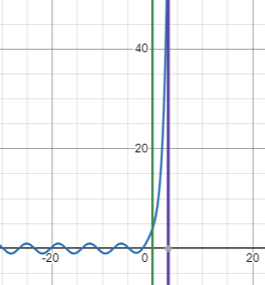  g) $f:R→R, f\left(x\right)={(x-1)}^{2}+1, x=0 și x=1$.  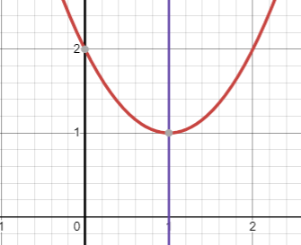  $$A\left(Г_{f}\right)=\int_{0}^{1}{\left[{(x-1)}^{2}+1\right]dx=\frac{4}{3}.}$$  Sarcina II. Profesorul propune lucrul în perechi. Cine primul termină, prezintă rezolvarea la tablă. Exercițiul 12 pag. 61  $$f:\left[0,4\right]→R, f\left(x\right)=\frac{1}{\sqrt{2x+1}}.$$  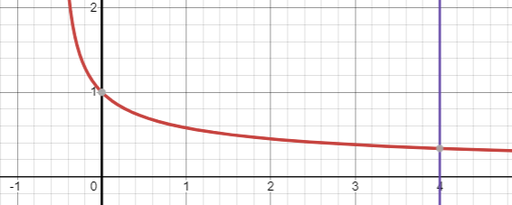  $$A\left(Г_{f}\right)=\int_{0}^{4}{\frac{1}{\sqrt{2x+1}}dx=2.}$$  Bilanțul lecției:  - Bilanțul cantitativ:  - Ce am realizat astăzi la lecție?  - Cum calculăm aria subgraficului unei funcții?  - De ce avem nevoie pentru a construi graficui funcției de gradul I? Dar graficul funcției de gradul II? Dar al funcției radical?  - Bilanțul calitativ:  - Se determină care obiective au fost atinse la lecție.  Temă pentru acasă:  De învățat: Tema 1 pag. 56 (Aria subgraficului unei funcții).  De rezolvat: ex. 1(b,d,f), 6, 7 pag. 60. | 20  7  4 | Forma de activitate: frontal.  Metode: exercițiului, problematizarea, explicația.  Resurse: manualul.  Forma de activitate: în perechi.  Metode: problematizarea, explicația.  Resurse: manualul.

Anexa nr. 1
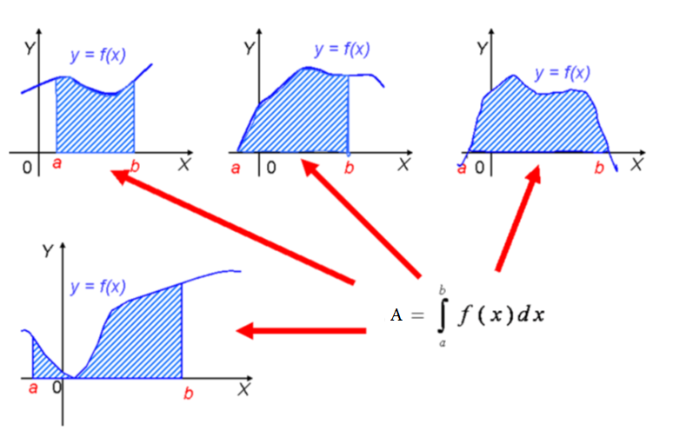

Anexa nr. 2
